1. Apresente um diagrama com os componentes de arquitetura de um sistema que solucione o problema proposto.

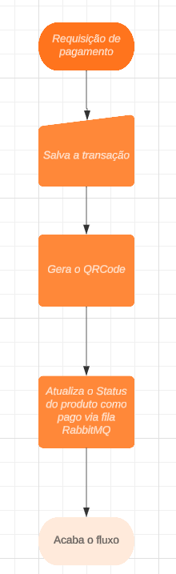

2. Descrever brevemente os componentes de software do sistema de integração e a tecnologia adotada (linguagem, framework, ferramentas para desenvolvimento).

Foi utilizado a tecnologia Java com Spring boot e RabbitMQ.

3. Descrever a implementação de uma classe do sistema que receba a requisição de pagamento da loja e armazene na base de dados, de acordo com a tecnologia escolhida.

O sistema recebe a requisição de pagamento via requisição,

Salva a transação no banco de dados,

Gera o QRCode,

Atualiza o status do produto como pago via fila rabbitMQ.